新 书 推 荐
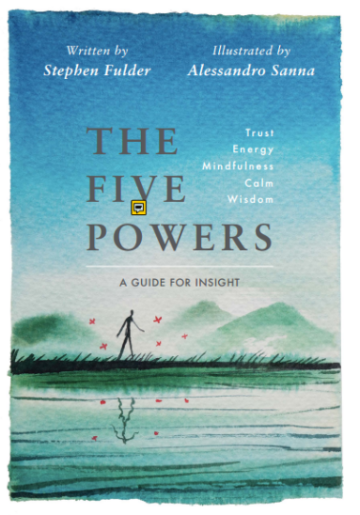
中文书名：《五种力量：洞察的指南》
英文书名：THE FIVE POWERS: A Guide for Insight
作 者：Stephen Fulder & Alessandro Sanna
出 版 社：Octopus (Hachette)
代理公司：RML/ANA/Cindy Zhang
页 数：303页
出版时间：2020年5月
代理地区：中国大陆、台湾
审读资料：电子稿
类 型：励志

内容简介：

《五种力量：洞察的指南》（THE FIVE POWERS: A Guide for Insight）是佛教五种力量概念的通俗易懂的指南——五种力量共同掌握着个人彻底转变的钥匙。这部作品是专为那些喜欢阅读海明·苏尼姆（Haemin Sunim）《只有当你放慢脚步时才能看到的东西》（The Things You Can See Only When You Slow Down ）、马克·威廉姆斯的《正念》（Mindfulness）、鲁比·韦克斯（Ruby Wax）的书读者，或者寻找为现代生活提炼的实用的、数百年前的智慧的人们所撰写。

史蒂芬·富尔德博士，前牛津大学（Oxford）学者，多产的作家和演说家，四十多年来一直积极地将东方智慧带到西方。通过他的教导，他向成千上万的人介绍了佛教（Buddhist ）冥想、智慧和内修。在这部开创性的作品中，他介绍了佛教的五种力量。其中一个“正念”是一个熟悉的概念，尽管许多正念修行者并不知道它的根源。然而，佛教传统认为，这一种力量只会与其他四种力量——能量、宁静、信任和智慧——一起充分发挥作用。

《五种力量：洞察的指南》以明晰易懂、典雅传神的文字和精美的插图，将古老的智慧带给现代读者，给予读者喜乐健康。它的教诲将帮助读者与意料之外的事物共舞，成功地应对每一天的挑战，并最终找到和平与满足。斯蒂芬的作品充满幽默与温馨，并配以著名艺术家亚历山德罗·桑纳（Alessandro Sanna）的令人惊叹的艺术插图，专为增强和放大这一信息而创作。

作者简介：

斯蒂芬·富尔德（STEPHEN FULDER）博士拥有分子生物学博士学位，曾任伦敦大学（London University）讲师。他也是草药和辅助性医疗的专家，出版了14本书。斯蒂芬自一九七五年开始从事佛法修行。他在全球范围内学习和教授正念冥想已有四分之一个世纪。他目前住在以色列（Israel）。

亚历山德罗·桑纳（ALESSANDRO SANNA）曾三次获得安徒生图书插图奖（Andersen Prize）。他的作品已Rizzoli, Einaudi, Emme, MeMo, Corraini, Mondadori等多家出版社出版，在《乔依亚》（Gioia）和《名利场》（Vanity Fair）期刊中出版。他住在意大利（Italy）。

谢谢您的阅读！
请将回馈信息发至：
张滢（Cindy Zhang)
安德鲁·纳伯格联合国际有限公司北京代表处
北京市海淀区中关村大街甲59号中国人民大学文化大厦1705室，100872
电 话：010-82504506
传 真：010-82504200
Email: Cindy@nurnberg.com.cn
网 址: http://www.nurnberg.com.cn
新浪微博：http://weibo.com/nurnberg
豆瓣小站：http://site.douban.com/110577/
微信订阅号：安德鲁书讯

